Scholtz Emánuel István

Neptun kód: XI7WZ9

1. Egy általános blokk-kódoló eljárás paramétereit definiálva (Hamming távolság, hibák száma) adja meg az ezek közötti alapvető összefüggést! Adjon magyarázatot az összefüggésre a Hamming gömbök segítségével!

A keretek m adatból (üzenetbit), r redundáns bitből (check bit) állnak, n a kódszavak hossza. A köztük lévő összefüggés: n = r + m. Az olyan helyek számát, amelyeken a két kódszóban különböző bitek állnak, a két kódszó Hamming-távolságának. Ha a vevő érvénytelen kódszóval találkozik, tudja, hogy átviteli hiba történt. A jelentősége abban áll, hogy ha két kódszó Hamming-távolsága d, akkor d darab egy bitet érintő hiba/átalakítás kell ahhoz, hogy az egyik kódszó a másikba menjen át. Az, hogy egy blokk kód hibajavító vagy hibajelző tulajdonsággal rendelkezik-e, a kód Hamming távolságából derül ki. t hiba jelzésére t+1 Hamming távolságú kódra van szükségünk, mert ebben az esetben t bithiba nem tudja az aktuális kódszót egy másik érvényes kódszóba vinni. Ahhoz, hogy tudjunk javítani t bithibával rendelkező kódot, legalább 2\*t + 1 Hamming távolságú kódra van szükségünk.

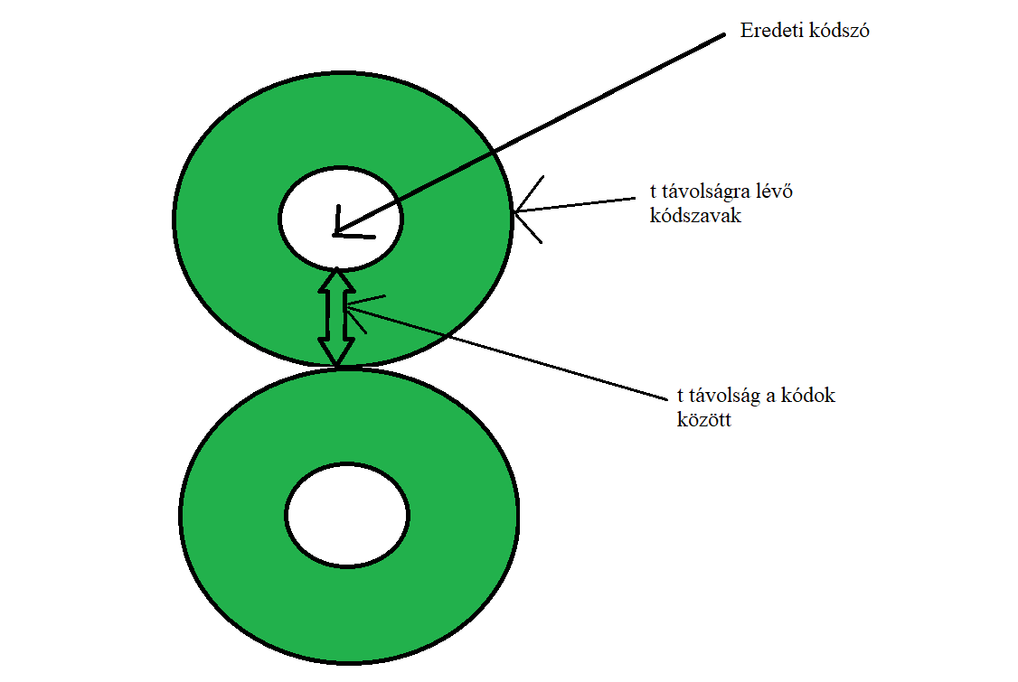

2.  Adott egy kódrendszer, mely négy-hat kódszóból áll. Keressük meg a minimális Hamming távolság (d) értékét, állapítsuk meg, hány hibát tud jelezni, illetve hány hiba javítását teszi lehetővé a kódrendszer. .  (pl: a kódszavak lehetnek: a, 0011111 b, 0011110 c, 0100101 d, 0100011, de javaslom, hogy egy másik példát állítson fel.).

A kódrendszer

a - 1001011

b - 1100010

c - 0011001

d - 0110101

A Hamming távolságok:

a-b:3 a-c:3 a-d: 6 b-c:6 b-d:5 c-d:3

A minimális Hamming távolság: 3

A hibák jelzése:

t+1<=d

t+1<=3

t<=2, vagyis magximum két hibát tud jelezni

A hibák havítása:

2t+1 = d

2t+1 = 3

2t = 2

t = 1, vagyis egy hinát tud javítni

3. Legyen M a teljes kódhalmaz, n a kódszavak hossza, d a kódtávolság. Mit jelent a perfekt kódok Hamming korlátja ezen paraméterek ismeretében? (Válaszát saját szavaival írja le!)

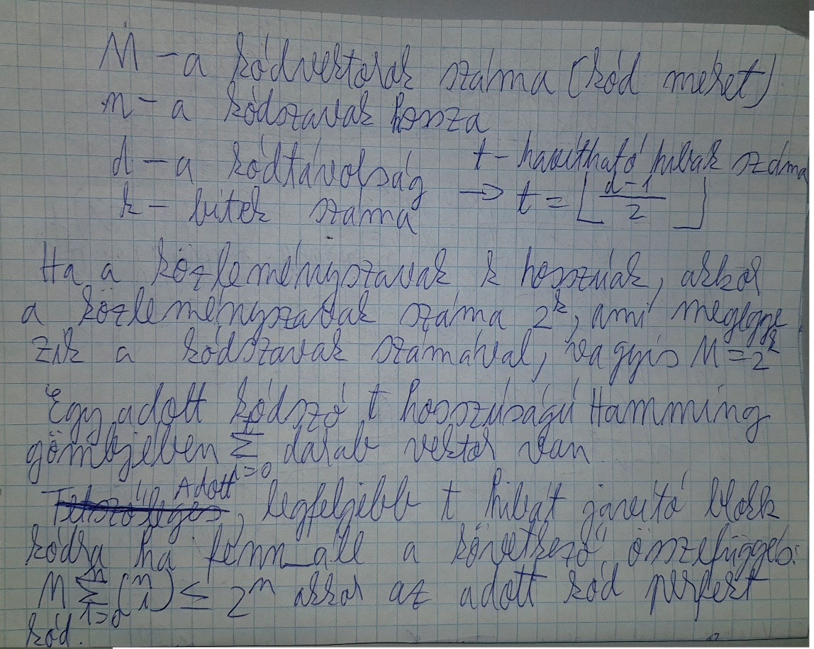

4. Adjon meg egy gyakorlati példát és magyarázatot erre a korlátra a fenti paraméterek Ön által megadott értékeire! (a 20. dián látható példa mintájára).

